**Администрация Быструхинского сельсовета Кочковского района**

**Новосибирской области**

**Совет депутатов Быструхинского сельсовета Кочковского района**

**Новосибирской области**

**Быструхинский вестник №28(317)**

17 октября 2023 г

**АДМИНИСТРАЦИЯ БЫСТРУХИНСКОГО СЕЛЬСОВЕТА**

**КОЧКОВСКОГО РАЙОНА НОВОСИБИРСКОЙ ОБЛАСТИ**

**ПОСТАНОВЛЕНИЕ**

**от 09.10.2023 № 64**

**Об актуализации адресных сведений**

**в государственном адресном реестре**

В целях обеспечения достоверности, полноты и актуальности содержащихся в государственном адресном реестре сведений об адресах, руководствуясь Федеральным законом от 28.12.2013 № 443-ФЗ «О федеральной информационной адресной системе и о внесении изменений в Федеральный закон «Об общих принципах организации местного самоуправления в Российской Федерации», в соответствии с постановлением Правительства Российской Федерации от 19.11.2014 № 1221 «Об утверждении Правил присвоения, изменения и аннулирования адресов», администрация Быструхинского сельсовета Кочковского района Новосибирской области

**ПОСТАНОВЛЯЕТ:**

1. Внести в государственный адресный реестр сведения о кадастровых номерах объектов недвижимости, расположенных на территории Быструхинского сельсовета Кочковского района Новосибирской области, согласно приложению.
2. Опубликовать настоящее постановление в периодическом печатном издании «Быструхинский вестник» и разместить на официальном сайте Быструхинского сельсовета Кочковского района Новосибирской области в информационно-телекоммуникационной сети «Интернет».
3. Контроль за исполнением настоящего постановления оставляю за собой.

Глава Быструхинского сельсовета

Кочковского района Новосибирской области Н.Г. Ермакова

Исп.Шаталова С.Н

8(383 56)23-142

Приложение

к постановлению

от 09.10.2023 № 64

Перечень объектов адресации

|  |  |  |
| --- | --- | --- |
| № п/п | Кадастровый номер объекта недвижимости, являющегося объектом адресации | Адрес объекта адресации, содержащийся в государственном адресном реестре |
|  | 54:12:021204:307 | Российская Федерация, Новосибирская область, муниципальный район Кочковский, сельское поселение Быструхинский сельсовет, село Быструха, улица Мира, дом 8 |
|  | 54:12:021206:103 | Российская Федерация, Новосибирская область, муниципальный район Кочковский, сельское поселение Быструхинский сельсовет, село Быструха, улица Школьная, дом 7, квартира 1. |

**АДМИНИСТРАЦИЯ БЫСТРУХИНСКОГО СЕЛЬСОВЕТА**

**КОЧКОВСКОГО РАЙОНА НОВОСИБИРСКОЙ ОБЛАСТИ**

**ПОСТАНОВЛЕНИЕ**

**от 16.10.2023 № 65**

**Об актуализации адресных сведений**

**в государственном адресном реестре**

В целях обеспечения достоверности, полноты и актуальности содержащихся в государственном адресном реестре сведений об адресах, руководствуясь Федеральным законом от 28.12.2013 № 443-ФЗ «О федеральной информационной адресной системе и о внесении изменений в Федеральный закон «Об общих принципах организации местного самоуправления в Российской Федерации», в соответствии с постановлением Правительства Российской Федерации от 19.11.2014 № 1221 «Об утверждении Правил присвоения, изменения и аннулирования адресов», администрация Быструхинского сельсовета Кочковского района Новосибирской области

**ПОСТАНОВЛЯЕТ:**

1. Внести в государственный адресный реестр сведения о кадастровых номерах объектов недвижимости, расположенных на территории Быструхинского сельсовета Кочковского района Новосибирской области, согласно приложению.
2. Опубликовать настоящее постановление в периодическом печатном издании «Быструхинский вестник» и разместить на официальном сайте Быструхинского сельсовета Кочковского района Новосибирской области в информационно-телекоммуникационной сети «Интернет».
3. Контроль за исполнением настоящего постановления оставляю за собой.

Глава Быструхинского сельсовета

Кочковского района Новосибирской области Н.Г. Ермакова

Исп.Шаталова С.Н

8(383 56)23-142

Приложение

к постановлению

от 16.10.2023 № 65

Перечень объектов адресации

|  |  |  |
| --- | --- | --- |
| № п/п | Кадастровый номер объекта недвижимости, являющегося объектом адресации | Адрес объекта адресации, содержащийся в государственном адресном реестре |
|  | 54:12:021206:90 | Российская Федерация, Новосибирская область, муниципальный район Кочковский, сельское поселение Быструхинский сельсовет, село Быструха, улица Центральная, дом 58 |
|  | 54:12:021204:308 | Российская Федерация, Новосибирская область, муниципальный район Кочковский, сельское поселение Быструхинский сельсовет, село Быструха, улица Мира, дом 1/1. |
|  | 54:12:021207:224 | Российская Федерация, Новосибирская область, муниципальный район Кочковский, сельское поселение Быструхинский сельсовет, село Быструха, улица Школьная, дом 58А |
|  | 54:12:000000:1002 | Российская Федерация, Новосибирская область, муниципальный район Кочковский, сельское поселение Быструхинский сельсовет, село Быструха, улица Центральная , дом 62А |
|  | 54:12:021206:144 | Российская Федерация, Новосибирская область, муниципальный район Кочковский, сельское поселение Быструхинский сельсовет, село Быструха, улица Школьная, дом 33 помещение 1 |
|  | 54:12:021206:142 | Российская Федерация, Новосибирская область, муниципальный район Кочковский, сельское поселение Быструхинский сельсовет, село Быструха, улица Школьная, дом 33 помещение 2 |
|  | 54:12:021206:143 | Российская Федерация, Новосибирская область, муниципальный район Кочковский, сельское поселение Быструхинский сельсовет, село Быструха, улица Школьная, дом 33 помещение 3 |
|  | 54:12:021206:145 | Российская Федерация, Новосибирская область, муниципальный район Кочковский, сельское поселение Быструхинский сельсовет, село Быструха, улица Школьная, дом 33 помещение 4 |
|  | 54:12:021206:146 | Российская Федерация, Новосибирская область, муниципальный район Кочковский, сельское поселение Быструхинский сельсовет, село Быструха, улица Школьная, дом 33 помещение 5 |
|  | 54:12:021206:148 | Российская Федерация, Новосибирская область, муниципальный район Кочковский, сельское поселение Быструхинский сельсовет, село Быструха, улица Школьная, дом 33 помещение 6 |
|  | 54:12:021206:147 | Российская Федерация, Новосибирская область, муниципальный район Кочковский, сельское поселение Быструхинский сельсовет, село Быструха, улица Школьная, дом 33 помещение 7 |



**Спрос на новостройки достиг рекордных значений**

В сентябре 2023 года в Новосибирской области зарегистрировано 6164 договоров первичного рынка недвижимости, это наибольший показатель регистрации за всю историю. В целом за 9 месяцев текущего года зарегистрировано свыше 30 тысяч новостроек, что также является максимальным значением за последние семь лет.

По Сибирскому федеральному округу Новосибирская область лидирует по количеству проданных новостроек - 45% от общего числа регистраций в 10 регионах округа. На втором месте Красноярский край – 17%.

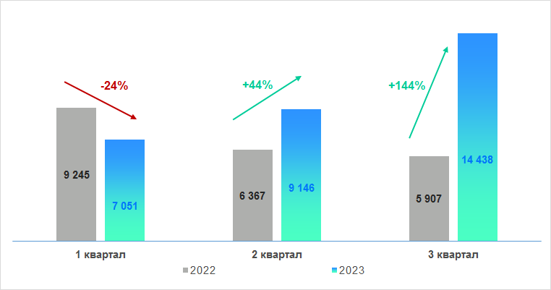 За 9 месяцев текущего года 29% всех регистраций первичного рынка недвижимости региона приходится на Октябрьский район (свыше 8,9 тысяч договоров), в тройке лидеров также остаются Заельцовский (почти 6 тысяч договоров) и Ленинский (более 3,2 тысячи договоров) районы города Новосибирска. В ТОП районов Новосибирской области по регистрации новостроек вошли Новосибирский район (более 3,5 тысяч договоров), г. Обь (534 договора) и г. Бердск (392 договора).

«В сентябре 2023 года удалось достичь максимального показателя по электронной регистрации первичного рынка недвижимости за прошедшие 9 месяцев – 89%, в сравнении с началом 2022 года показатель вырос на 14%. Все договоры, поступающие на регистрацию в электронном виде без каких-либо замечаний, регистрируются за один рабочий день», - отметила **Наталья Ивчатова**, заместитель руководителя новосибирского Росреестра.

**Имена героев на карте Новосибирска:**

**Трижды Герой Советского Союза, маршал авиации А.И. Покрышкин**

Александр Иванович Покрышкин (6 (19) марта 1913 Новониколаевск – 13 ноября 1985, Москва) – легендарный советский лётчик-ас, второй по результативности пилот-истребитель среди лётчиков стран Антигитлеровской коалиции во Второй мировой войне. Первый трижды Герой Советского Союза, маршал авиации, Почетный гражданин Новосибирска.

А.И. Покрышкин – неординарная личность, легендарный человек, одержимый в делах, с несгибаемой волей и твердым сибирским характером, великий патриот своей Родины.

Его героические подвиги и мужество навсегда вписаны в историю нашей страны и нашего города. В Новосибирске чтят память героя. В городе немало мест, связанных с именем Александра Ивановича: улица, аллея, станция метрополитена, Новосибирский технический колледж, музей, аэропорт, установлены памятник и бюст.

Аллея имени Покрышкина расположена напротив здания правительства Новосибирской области. Здесь же установлен бронзовый бюст лётчика. Скульптуру доставили в наш город из Ленинграда в августе 1949 года. Александр Иванович приезжал на ее открытие.

Монументальный памятник на площади Карла Маркса установили в 2005 году. Место выбрали не случайно: летчик какое-то время жил и работал в Ленинском районе города.

К площади Маркса примыкает улица, названная в честь легендарного аса.

В 2000 году в Новосибирске открыли станцию метро «Маршала Покрышкина», а в 2013 году, к 100-летнему юбилею героя, здесь провели масштабную реконструкцию. В одном из вестибюлей сделали витраж с изображением самолётов и схемы солнечной системы. Одна из малых планет названа в честь нашего земляка.

В 2019 году в рамках проекта «Великие имена России» международному аэропорту Новосибирск (Толмачёво) официально присвоено имя А.И. Покрышкина.

Именем А.И. Покрышкина названы улицы в Москве, Краснодаре. Новокузнецке, Севастополе, Волгограде, Иркутске, Калининграде, Перми, Якутске и еще во многих городах и поселках.

**ЕГРН пополнился сведениями о границе между Новосибирской областью и Омской областью**

В Единый государственный реестр недвижимости внесена еще одна межрегиональная граница – между Новосибирской областью и Омской областью.

Благодаря длительной совместной работе региональных Управлений Росреестра и органов власти Новосибирской области и Омской области землеустроительная документация по описанию местоположения границы по итогам государственной экспертизы включена в государственный фонд данных, полученных в результате проведения землеустройства, и сведения о границе внесены в ЕГРН.

Протяженность западной границы с Омской областью составляет

630,2 км, в основном она проходит по территории лесных массивов и сельхозугодий. Со стороны Новосибирской области граничными являются Чистоозерный, Татарский, Усть-Таркский, Венгеровский, Кыштовский муниципальные районы, а со стороны Омской области – Черлакский, Оконешниковский, Калачинский, Нижнеомский, Муромцевский, Седельниковский муниципальные районы.

В настоящее время три из четырех смежных границ области внесены в ЕГРН, доля границ между Новосибирской областью и соседними регионами, внесенных в ЕГРН, составила 75%. Ранее внесены сведения о границах между Новосибирской областью и Кемеровской областью-Кузбассом, Алтайским краем.

«Установление границ между субъектами Российской Федерации и внесение сведений о них в ЕГРН – важнейшая задача в реализации государственной программы «Национальная система пространственных данных», наполнении Единого государственного реестра недвижимости необходимыми, полными и точными сведениями – отметила руководитель Управления Росреестра по Новосибирской области **Светлана Рягузова**. – Четвертый субъект, граничащий с 54-м регионом, – Томская область. До конца 2023 года планируется завершить работы по внесению в ЕГРН сведений о данной границе».

**Новосибирский Росреестр рассказал об оформлении недвижимости в рамках Декады пожилого человека**

С 5 по 10 октября в рамках Декады пожилого человека новосибирский Росреестр провел несколько консультаций для жителей региона.

Жителей Новосибирской области интересовали вопросы оформления прав на гаражи в упрощенном порядке, регистрации сделок с недвижимостью в других регионах России, а также способы защиты недвижимого имущества от мошеннических действий.

Эксперты рассказали о возможностях регистрации гаража без земельного участка. Однако «гаражная амнистия» предполагает одновременный кадастровый учёт и регистрацию прав на гараж и земельный участок. Приобретение в собственность гаража в рамках «гаражной амнистии» возможно в случае если земельный участок, расположенный рядом гаражом, предоставляется в аренду.

Оформить в Новосибирске квартиру в другом регионе, например, по наследству возможно, воспользовавшись экстерриториальным принципом подачи документов. Для этого необходимо обратиться в любой офис МФЦ.

Каждый собственник может бесплатно подать заявление о том, что сделки с принадлежащим ему имуществом могут производиться только при его личном участии. При подаче такого заявления в Единый государственный реестр недвижимости вносится соответствующая запись, и в случае обращения третьих лиц заявление о государственной регистрации перехода права будет возвращено без рассмотрения.

Новосибирский Росреестр продолжит проводить бесплатные консультации. Очередная встреча состоится 17 октября в 13.00 на площадке общественной организации «Пенсионеры-онлайн» по адресу ул. Вокзальная магистраль.

За анонсами дальнейших консультаций следите в социальных сетях Управления Росреестра по Новосибирской области [vk.com/rosreestr_nsk](https://vk.com/rosreestr_nsk), [t.me/rosreestr_nsk](https://t.me/rosreestr_nsk) и на сайте [rosreestr.gov.ru](https://rosreestr.gov.ru/about/struct/territorialnye-organy/upravlenie-rosreestra-po-novosibirskoy-oblasti/).

**Найти геодезические пункты: непростую задачу решает**

**новосибирский Росреестр**

В Новосибирской области на сегодня обследовано 1938 геодезических пунктов.

Большинство пунктов в Новосибирской области расположены на удаленном расстоянии от населенных пунктов, в труднопроходимой местности. Зачастую приходится идти пешком через буреломы и лесные просеки, туда не ступала нога человека. Редкая удача, когда геопункт удобно расположен - на ровной местности, у дороги, на поверхности земли.

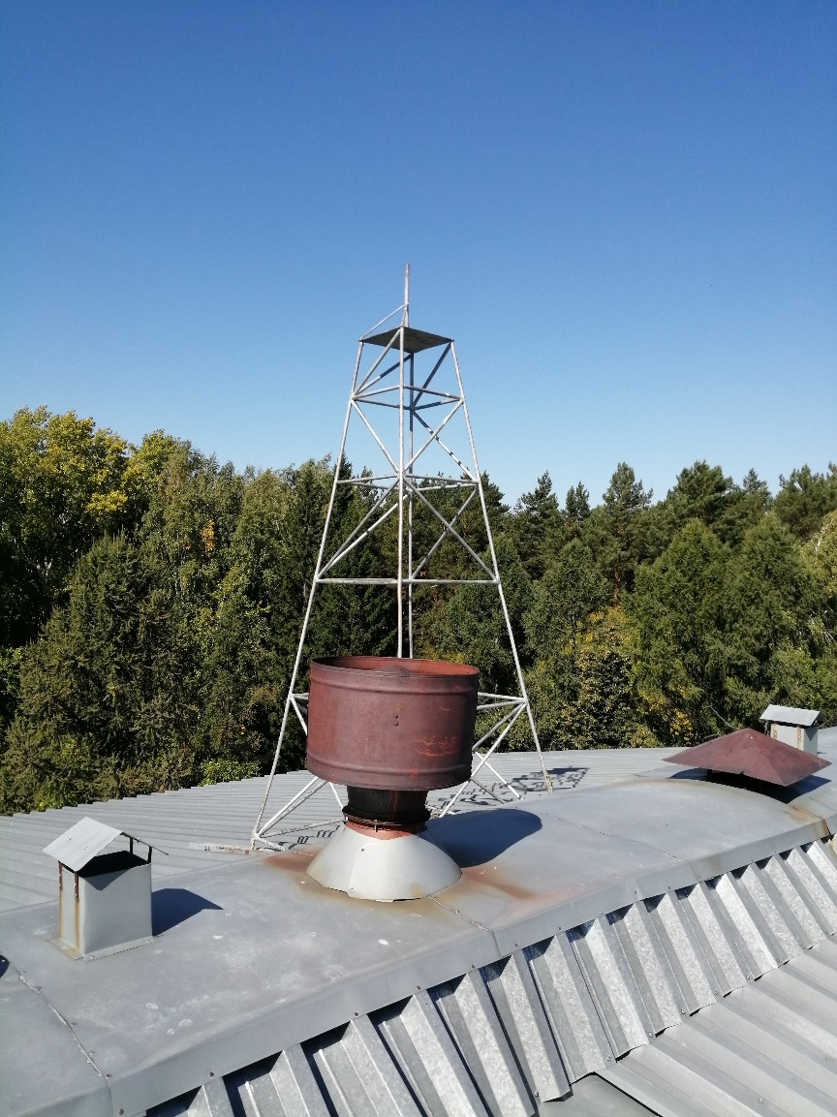

*Геодезический пункт «Гидродинамика»*

Специалисты обследуют геодезические пункты в любую погоду, в разных условиях – в поле, в лесу, на болотистых местностях, на крышах зданий. 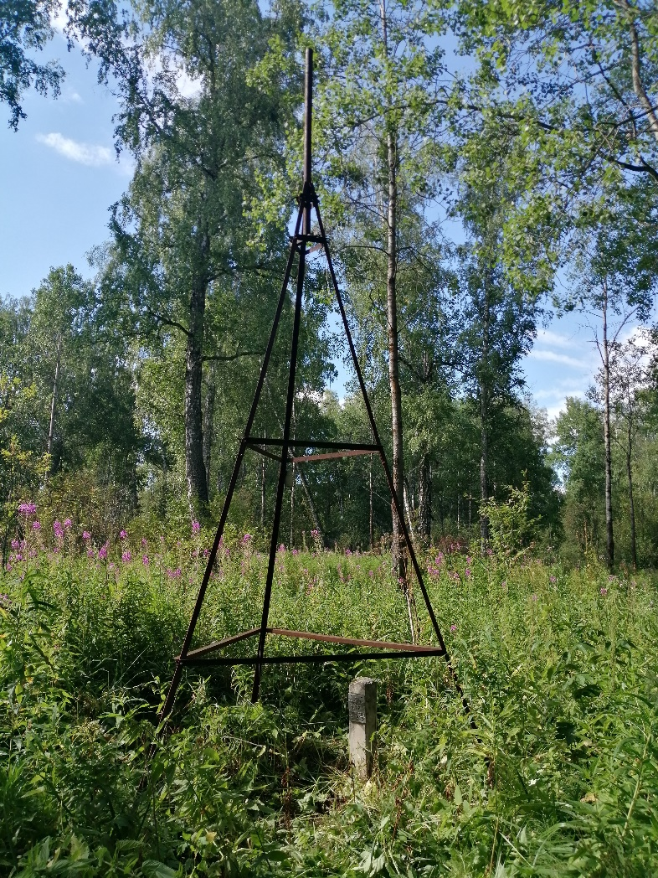

*Геодезический пункт «Боровушка»*

Иногда, чтобы найти геодезический пункт, проводится целое расследование: необходимо общаться со старожилами, местными жителями, охотниками, представителями администраций, управляющих компаний, вместе с ними поехать в предполагаемое место обследования и совместными усилиями обнаружить пункт.

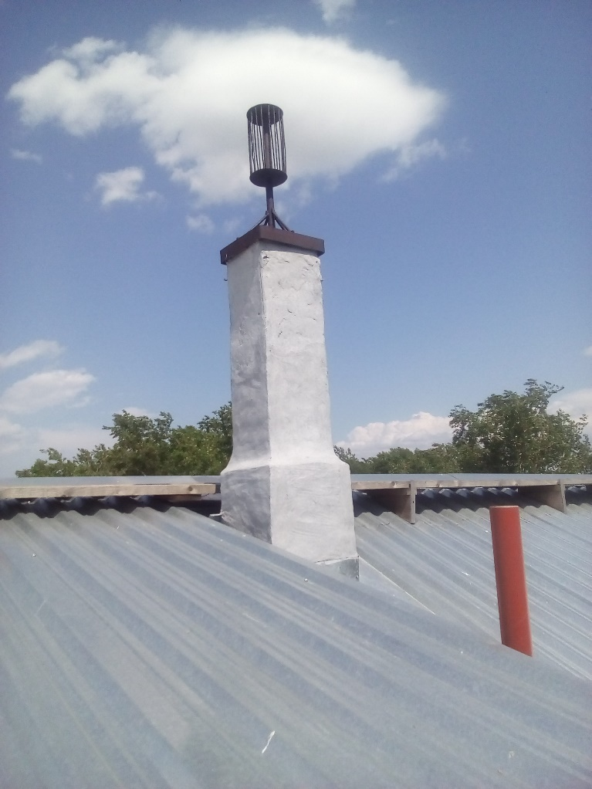

*Геодезический пункт «Мостовой»*

**Новосибирский Росреестр провел «горячую» линию в рамках Декады пожилого человека**

В дни Декады пожилого человека новосибирский Росреестр провел «горячие» линии для жителей Новосибирской области.

Эксперты ответили на самые популярные вопросы заявителей.

Как оформить квартиру наследникам, если старые правоустанавливающие документы на квартиру приходят в негодность в результате механических, бытовых повреждений: повреждения водой, огнем, выцветение текста, желтизна?

При государственной регистрации прав в представляемых правоустанавливающих документах не должно быть повреждений. Если такие документы пришли в негодность, то можно получить их дубликаты в органах, где выдали оригинальные документы.

Какова стоимость снятия объекта с кадастрового учета?

Процедура прекращения учета дома, гаража, бани осуществляется бесплатно. Госпошлину платить не нужно. При положительном решении владелец получает уведомление о снятии с учета. Одновременно прекращается право владения указанным объектом.

Как получить копии правоудостоверяющих документов на земельные участки?

За получением копий правоудостоверяющих документов вправе обратиться каждый правообладатель земельного участка, его законный представитель либо представитель по нотариально удостоверенной доверенности, а также предоставить следующие документы:

– заявление;

– документ, удостоверяющий личность правообладателя либо его представителя;

– в некоторых случаях — доверенность.

Если о выдаче копии свидетельства или государственного акта на землю ходатайствует наследник, то необходимо предоставить документ, подтверждающий, что заявитель является надлежащим лицом. Например, в качестве документа, подтверждающего это, будут являться запрос, справка, копия заявления о принятии наследства и т.д.

За копиями свидетельств или государственных актов о праве собственности на земельные участки можно обратить в новосибирский Росреестр.

**На Чуйском тракте в Новосибирской области проверены**

**дорожные указатели**

По территории Новосибирской области до границы с Алтайским краем пролегает часть автомобильной дороги федерального значения Р-256 «Чуйский тракт» протяженностью 136 км, которая проходя через Алтайский край и Республику Алтай заканчивается у границы с Монголией. Общая протяженность дороги – 963 км.

Неотъемлемой частью дороги являются дорожные указатели.

Управление Росреестра по Новосибирской области проверяет, соблюдаются ли правила употребления наименований географических объектов на них.

Специалистами новосибирского Росреестра проверены все дорожные указатели вдоль «Чуйского тракта» с наименованиями рек Иня, Койниха, Черная и 37 населенных пунктов региона.

На всех дорожных указателях наименования географических объектов указаны в соответствии с Государственным каталогом географических названий.

Установкой дорожных знаков занимаются работники дорожного хозяйства. Ежегодно в третье воскресенье октября они отмечают свой профессиональный праздник, который в этом году пришелся на 15 октября.

**В поисках необычного: многообразие топонимов Новосибирской области**

В Государственном каталоге географических названий содержится более 1500 наименований населенных пунктов, расположенных в 30 районах Новосибирской области. Среди них немало топонимов с необычными, и даже уникальными названиями. Кому-то через «Гусиный Брод», а кому-то в «Лисьи Норки», так можно было бы охарактеризовать разнообразие наименований.

Много названий пришло к нам из тюркского языка. Баган в переводе с тюркского языка означает «столб», Каргат – «черная ягода», Кыштовка – «зимовка», Колывань – «город у воды», Ордынское – «лагерь хана», Тогучин – «девятый».

Богата Новосибирская область и на интересные названия: поселки Безлюдный, Ломовская Дача, Падун, Танчик, Палкин Водопой, деревни Мангазерка, Букреево Плесо, Бадажки, Старый Карапуз, Мамон, Чича, Худышка, Колбаса, Бородавкино, Веселый Кут, села Кудельный Ключ, Гусиный Брод, Колыбелька, Мураши.

Встречаются необычные названия из мира животных: поселок Песцы, деревня Лисьи Норки, село Лягушье, деревня Лебяжье, село Медведское, село Жеребцово.

Особое место занимают названия, возникшие в советское время: поселки Свободный Труд, Факел Революции, Красный Пахарь, Земледелец, деревня Серп и Молот.

Сегодня в Едином государственном реестре недвижимости содержатся границы 976 населенных пунктов области (63,2%).

В 2023 году ЕГРН пополнился границами д. Камень, п. Палкин Водопой, п. Родники, п. Искра, п. Зимовье, п. Спутник.

Наименования географических объектов являются составной частью исторического и культурного наследия народов Российской Федерации и охраняются государством.

Наиболее простой путь узнать о действующих географических названиях – зайти на сайт Публично-правовой компании «Роскадастр» в раздел «Государственный каталог географических названий».

**Управление Росреестра по Новосибирской области предупреждает население о недопущении пала на землях сельскохозяйственного назначения**

Ежегодно с приходом весны фиксируются сельскохозяйственные палы (поджоги пожнивных остатков и сухостоя сорной растительности на землях сельскохозяйственного назначения), чем усложняется пожароопасная обстановка.

Управления Росреестра по Новосибирской области обращается ко всем юридическим и физическим лицам, правообладателям и пользователям сельскохозяйственных угодий и напоминает о недопустимости палов сухой травы и предупреждает землепользователей:

в соответствии с пунктами 218 и 283 Правил противопожарного режима в Российской Федерации, утвержденных постановлением Правительства Российской Федерации от 25 апреля 2012 года № 390, запрещено выжигание сухой травянистой растительности, стерни, пожнивных остатков на землях сельскохозяйственного назначения и землях запаса, разведение костров на полях.

Использование открытого огня и разведение костров на землях сельскохозяйственного назначения и землях запаса могут производиться только при условии соблюдения требований пожарной безопасности, установленных Правилами противопожарного режима в Российской Федерации, а также нормативными правовыми актами Министерства Российской Федерации по делам гражданской обороны, чрезвычайным ситуациям и ликвидации последствий стихийных бедствий, принятыми по согласованию с Министерством природных ресурсов и экологии Российской Федерации и Министерством сельского хозяйства Российской Федерации.

Сельскохозяйственные палы приводят к снижению плодородия почвы, повреждению лесозащитных насаждений и зачастую приводят к возникновению крупных пожаров и угрожают населенным пунктам, и могут стать причиной гибели людей. Кроме того, запрещено в полосах отвода автомобильных дорог, полосах отвода и охранных зонах железных дорог, путепроводов и продуктопроводов выжигать сухую травянистую растительность, разводить костры, сжигать хворост, порубочные остатки и горючие материалы, а также оставлять сухостойные деревья и кустарники. В целях пресечения фактов выжигания растительности и предупреждения возникновения чрезвычайных ситуаций, вызванных пожарами, возникшими в том числе при сплошном выжигании растительности (палами), 01 февраля 2019 года утвержден План работы Управления Росреестра по Новосибирской области по участию в предупреждении и ликвидации последствий чрезвычайных ситуаций, вызванных пожарами, возникшими в том числе при сплошном выжигании растительности (палами), на территории Новосибирской области.

В рамках проведения надзорных функций по государственному земельному надзору Управлением проводятся обследования земельных участков на наличие признаков чрезвычайных ситуаций (стихийных свалок, сжигания мусора, наличие сухой травы вблизи автомобильных дорог). С целью предупреждения чрезвычайных ситуаций проводятся беседы с землепользователями, собственниками земельных участков о вреде выжигания сухой травянистой растительности, стерни, пожнивных остатков на землях сельскохозяйственного назначения и опасности возникновения крупных пожаров. Следует отметить, что за пожарную безопасность и состояния плодородия почвы несут ответственность землепользователи, собственники земельных участков.

Работа Управления Росреестра по Новосибирской области по профилактике и предупреждению чрезвычайных пожароопасных ситуаций проводится в тесном взаимодействии с Главным Управлением МЧС России по Новосибирской области, Управлением Россельхознадзора по Новосибирской области, уполномоченными органами государственной власти по Новосибирской области, иными органами государственной власти, органами местного самоуправления. В случае обнаружения признаков, указывающих на возможность возникновения чрезвычайной ситуации, государственные инспекторы Управления Росреестра по Новосибирской области сообщают о данных фактах уполномоченным лицам органов местного самоуправления.

Просим Вас проявить максимальную ответственность и не допускать возгорания сухой растительности. Будьте осторожны с огнем! Обнаружив возгорание, попытайтесь остановить распространение огня своими силами и сообщите по телефону:

- на Единый телефон экстренных служб – 112;

- в Пожарно-спасательную службу МЧС России – 101;

- «Единый телефон доверия» ГУ МЧС России по Новосибирской области - 8(383) 239-99-99;

редакционный совет

С.В. Рыбина – зам. главы Быструхинского сельсовета – председатель редакционного Совета

Члены Совета:

Г.А. Курочкина – депутат Совета депутатов Быструхинского сельсовета,

С.Н. Шаталова – специалист Быструхинского сельсовета

Кочковский район с. Быструха ул. Центральная 58

Тираж – 50 экземпляров